ООО"Производственно- Коммерческая Фирма "СВАРОГ" – одна из фирм по изготовлению Бытовок, постов охраны, паллет для ГБО, поддонов, подмостей каменщика, тары для раствора и бетона, контейнеров от 0.63м3 до 8м3,ограждение и снегозадержание кровли, уличное игровое оборудование, хоккейные-волейбольные-баскетбольные площадки, сцены-подиум, уличные трибуны для стадионов и помещений, скамейки ,урны организованно именно по такому принципу – большая часть ассортимента сделана полностью из металла, в некоторых позициях используется дерево, в работе на заказ может быть использована комбинация металлического каркаса с любым материалом. Всю нашу продукцию мы производим только из нового материала одним из наших поставщиков ООО"Феррум" и ООО"Магсибмет": Также существует гибкая система скидок не только для постоянных клиентов но и для тех кто заказывает нашу продукцию в первые.
При заказе на сумму от 150000 руб. до 200000 руб. скидка 3%. предоплата -100%
При заказе на сумму от 200000 руб. до 500000 руб. скидка 5%.предоплата -70%
При заказе на сумму от 500000 руб. до 1000000 руб. скидка до 10% и при предоплате -85% отсрочка платежа до одного месяца.
Заявка на порошковую покраску изделия от 5% до 30% от стоимости заказа.

Юр. адрес: 660048 г. Красноярск ул. Дорожная, д.16
Фактический адрес г.Красноярск Ул. Калинина дом.79 корпус 3 офис-3
Инн: 2460242965
Кпп: 246001001
Наименование банка: "Банк24.ру"
Бик: 046577859
К/С: 30101810600000000859
Р/С: 40702810909100000470
ОКПО: 10215983
ОГРН: 1122468067325
ОКВЭД: 28.1
ОКОГАУ: 4210014
ОКФС: 16
ОКАТО: 04401363000
ОКОПФ: 65
E-mail: ad.svarog@mail.ru pkfcvarog@yandex.ru; dom.65@mail.ru;
Генеральный директор | Сланова Мадина Таймуразовна
Зам.генерального директора | Мальцев Александр Анатольевич
Зам.директора по производству | +7(391)218-08-97,240-83-89, т/с 89504380842 Дутчак Александр Светославович

№ п/п | Фото изделия | Описание изделия | По наличию | Размеры | Стоимость
1 | 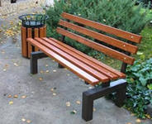 | Каркас из профильной трубы 60х60 и 40х20 брусок 60х30, полимерное покрытие в серый, красный, синий цвет. | Под заказ | 1.5*0.45*0.8 | 9 900.00руб.
2 | 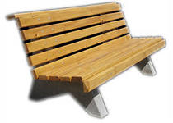 | Каркас из листа 2 мм и профильной трубы 60х30, брусок 60х30 полимерное покрытие в серый, красный, синий цвет. | Под заказ | 1.5*0.45*0.8 | 12 294.31руб.
3 | 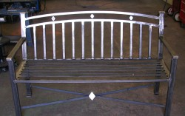 | Каркас,сиденье и спинка из профильной трубы 40х20 полимерное покрытие в серый, красный, синий цвет. | Под заказ | 1.2*0.45*0.8 | 8 555.00руб.
4 | 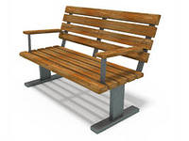 | Каркас из листа 2 мм и профильной трубы 40х20, брусок 60х30 полимерное покрытие в серый, красный, синий цвет.. | Под заказ | 1.5*0.45*0.8 | 11 600.00руб.
5 | 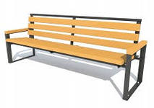 | Каркас из профильной трубы 40х20 брусок 50х30, полимерное покрытие в серый, красный, синий цвет. | Под заказ | 1.5*0.45*0.6 | 8 700.00руб.
5 | 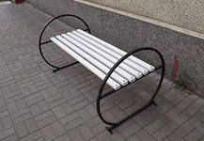 | Каркас из профильной трубы 40х20 брусок 50х30, полимерное покрытие в серый, красный, синий цвет. | Под заказ | 1.5*0.45*0.6 | 5 900.00руб.
6 | 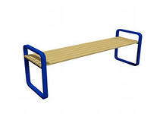 | Каркас из профильной трубы 40х20 брусок 50х30, полимерное покрытие в серый, красный, синий цвет. | Под заказ | 1.5*0.45*0.6 | 5 500.00руб.
8 | 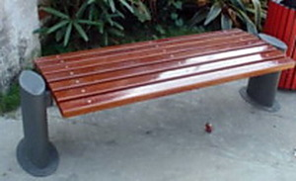 | Каркас из листа 1,2 мм и профильной трубы 40х20, брусок 60х30 полимерное покрытие в серый, красный, синий,зеленый цвет. | Под заказ | 1.2*0.45 | 13 000.00руб.
9 | 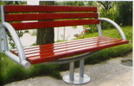 | Каркас из круглой трубы 25х2,8 брусок 50х30, полимерное покрытие в серый, красный, синий цвет. | Под заказ | 1.2*0.45*0.8 | 15 500.00руб.
10 | 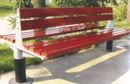 | Каркас из круглой трубы 25х2,8 брусок 50х30, полимерное покрытие в серый, красный, синий цвет. | Под заказ | 1.2*0.45*0.8 | 27 800.00руб.
11 | 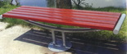 | Каркас из круглой трубы 25х2,8 брусок 50х30, полимерное покрытие в серый, красный, синий цвет. | Под заказ | 1.4*0.45*0.8 | 14 770.00руб.
12 | 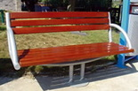 | Каркас из круглой трубы 25х2,8 брусок 50х30, полимерное покрытие в серый, красный, синий цвет. | Под заказ | 1.2*0.45*0.8 | 16 590.00руб.
13 | 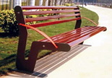 | Каркас из листа 4,0 мм , сиденье и спинка из профильной трубы 40х20 полимерное покрытие в серый, красный, синий,зеленый цвет. | Под заказ | 1.5*0.45*0.8 | 19 000.00руб.
14 | 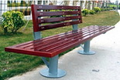 | Каркас из круглой трубы 25х2,8, сиденье и спинка из профильной трубы 40х20 полимерное покрытие в серый, красный, синий цвет. | Под заказ | 2.0*0.45*0.8 | 18 000.00руб.
15 | 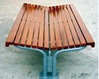 | Каркас из круглой трубы 20х2,8, брусок 50х30, полимерное покрытие в серый, красный, синий цвет. | Под заказ | 2.0*0.45 | 16 000.00руб.
16 | 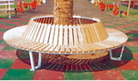 | Каркас из профильной трубы 40х20 брусок 50х30, полимерное покрытие в серый, красный, синий цвет. | Под заказ | 2.5*0.45*0.8 | 28 700.00руб.
17 | 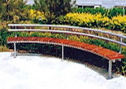 | Каркас из профильной трубы 40х20 брусок 50х30, полимерное покрытие в серый, красный, синий цвет. | Под заказ | 2.4*0.45*0.8 | 16 000.00руб.
18 | 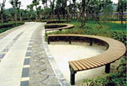 | Каркас из круглой трубы 20х2,8, брусок 50х30, полимерное покрытие в серый, красный, синий цвет. | Под заказ | 3.0*0.45 | 22 000.00руб.
19 | 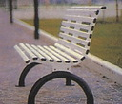 | Каркас из круглой трубы 25х2,8, сиденье и спинка из профильной трубы 40х20 полимерное покрытие в серый, красный, синий цвет. | Под заказ | 2.0*0.45*0.8 | 14 000.00руб.
20 | 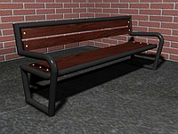 | Каркас из круглой трубы 25х2,8, сиденье и спинка из профильной трубы 40х20 полимерное покрытие в серый, красный, синий цвет. | Под заказ | 1.8*0.45*0.8 | 16 000.00руб.
21 | 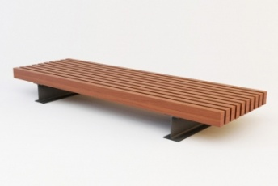 | Каркас из листа 5мм брусок 80х32 полимерное покрытие в серый, красный, синий цвет. | Под заказ | 1.5*0.45*0.6 | 14 970.00руб.
22 | 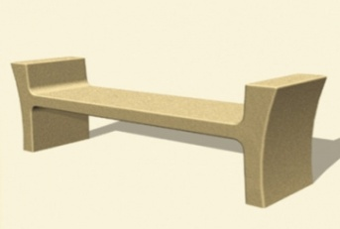 | Каркас из листа 2мм вставка на сиденье брусок 60х22 полимерное покрытие в серый, красный, синий цвет. | Под заказ | 1.4*0.45*0.6 | 24 360.00руб.
23 | 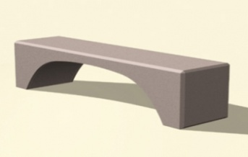 | Каркас из листа 2мм вставка на сиденье брусок 60х22 полимерное покрытие в серый, красный, синий цвет. | Под заказ | 1.4*0.45 | 18 360.00руб.
24 | 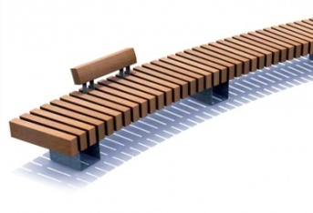 | Каркас из листа 5мм брусок 80х32 полимерное покрытие в серый, красный, синий цвет. | Под заказ | 4.0*0.45 | 24 500.00руб.
25 | 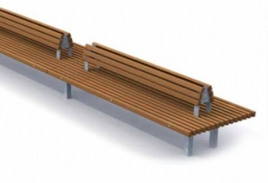 | Каркас из листа 5мм брусок 80х32 полимерное покрытие в серый, красный, синий цвет. | Под заказ | 2.0*0.45 | 19 770.00руб.
26 | 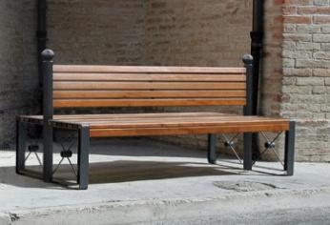 | Каркас из круглой и профильной трубы, сиденье и спинка из профильной трубы 60х30 полимерное покрытие в серый, красный, синий цвет. | Под заказ | 1.8*0.9*0.8 | 21 000.00руб.
27 | 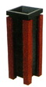 | Каркас из листа 1,5мм вставки из дерева полимерное покрытие в серый, красный, синий цвет. | Под заказ | 0.35*0.35*0.45 | 3 800.00руб.
28 | 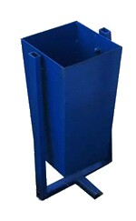 | Каркас из листа 1,5мм из профильной трубы 40х20 полимерное покрытие в серый, красный, синий цвет. | Под заказ | 0.30*0.30*0.45 | 3 100.00руб.
29 | 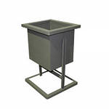 | Каркас из листа 1,5мм из профильной трубы 40х20 полимерное покрытие в серый, красный, синий цвет. | Под заказ | 0.35*0.35*0.45 | 3 000.00руб.
30 | 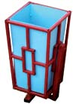 | Каркас из листа 1,5мм из профильной трубы 15х15 полимерное покрытие в серый, красный, синий цвет. | Под заказ | 0.35*0.35*0.45 | 3 200.00руб.
31 | 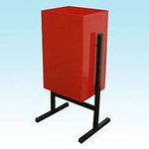 | Каркас из листа 1,5мм из профильной трубы 40х20 полимерное покрытие в серый, красный, синий цвет. | Под заказ | 0.30*0.30*0.45 | 2 800.00руб.
Специалисты компании ООО"ПКФ"Сварог" всегда готовы оказать Вам консультацию или произвести расчет. Мы будем рады Вашему звонку по телефонам ;+7(391)218-08-97;297-83-47;240-83-89, заявке по электронной почте или ждем по Адресу г.Красноярск ул.Калинина 79 корпус 3,офис 3, Скидки и условия поставки обсуждаются с Заказчиком индивидуально. Уточняйте стоимость нашей продукции так как цена может изменится в зависимости от стоимости материалов. Будем рады сотрудничеству!

